采购需求
序号 | 参数性质 | 技术参数与性能指标
1 |  | 堆垛式货笼  1.尺寸：W2400（外）*D1350（外）*H1660（外）  2.承载：层载2T，堆垛3层  3.焊接：请保证焊接强度，焊接满足规范，无倒刺、毛边。  4.颜色：橘红色RAL2004  5.用材：Q235  6.其他：具体尺寸详见图纸。  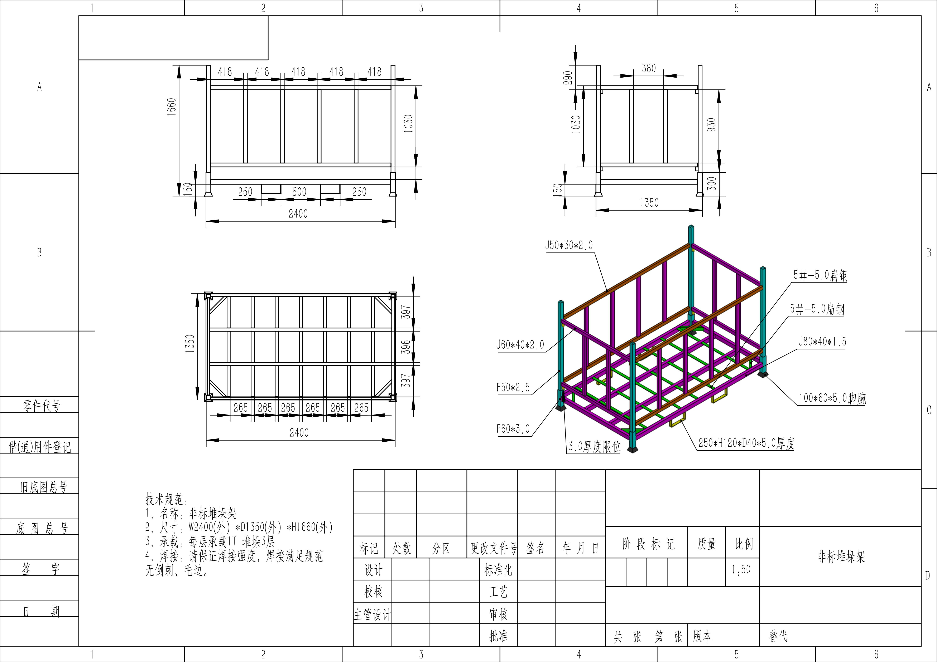  1.堆垛式货笼单价最高限价:1250元；  2.投标人报价不得超过产品单价最高限价。

